


ผลการปฏิบัติราชการสถานีตำรวจภูธรโพนทอง
เดือน ตุลาคม ประจำปีงบประมาณ พ.ศ.256๘

สารบัญ หน้า
ความเป็นมาและความสำคัญ.................................................................................................................๑
พันธกิจ................................................................................................................................ ................. ๒
งานป้องกันปราบปราม............................................................................................................................๓
งานสืบสวน.............................................................................................................................................๙
งานสอบสวน.........................................................................................................................................1๑๓
งานจราจร...............................................................................................................................................3๑
งานอำนวยการ...........................................................................................................................................

๑

ความเป็นมาและความสำคัญ

ความเป็นมา

สำนักงานตำรวจแห่งชาติ กำหนดนโยบายให้ทุกหน่วยงานในสังกัด จัดทำแผนปฏิบัติราชการประจำปี
ให้สอดคล้องรองรับกับประเด็นยุทธศาสตร์สำนักงานตำรวจแห่งชาติ 20 ปี (พ.ศ.2561-2580) ที่เกี่ยวข้อง
กับภารกิจของหน่วยงาน ตามนโยบายบริหารราชการผู้บัญชาการตำรวจแห่งชาติ ประจำปีงบประมาณ พ.ศ.
256๘ แผนปฏิบัติราชการสำนักงานตำรวจแห่งชาติ ประจำปีงบประมาณ พ.ศ.256๘ ซึ่งสถานีตำรวจภูธรโพนทอง จังหวัดร้อยเอ็ด ได้นำนโยบาย แนวทางดังกล่าว และแผนปฏิบัติราชการ มาใช้เป็นกรอบ ในการจัดทำแผนปฏิบัติราชการ สถานีตำรวจภูธรโพนทอง ประจำปีงบประมาณ พ.ศ.256๘

ความสำคัญ

สถานีตำรวจภูธรโพนทอง จึงได้จัดทำแผนปฏิบัติราชการประจำปีงบประมาณ พ.ศ.256๘ โดยได้นำ
ภารกิจของหน่วยที่เกี่ยวข้องกับนโยบายบริหารราชการผู้บัญชาการตำรวจแห่งชาติ ประจำปีงบประมาณ พ.ศ.
256๘ แผนปฏิบัติราชการสำนักงานตำรวจแห่งชาติประจำปีงบประมาณ พ.ศ.256๘ และแผนปฏิบัติราชการสำนักงานกำลังพล ประจำปีงบประมาณ พ.ศ.256๘ มากำหนดเป็นแผนปฏิบัติราชการซึ่งมีความสอดคล้องกับประเด็นยุทธศาสตร์สำนักงานตำรวจแห่งชาติ 20 ปี (พ .ศ.2561-2580) ประกอบด้วย วิสัยทัศน์ พันธกิจประเด็นยุทธศาสตร์ เป้าประสงค์ กลยุทธ์ โดยจัดทำ แผนงาน/โครงการ/กิจกรรม ตัวชี้วัด และกำหนดหน่วยรับผิดชอบเพื่อใช้ในการบริหาร ขับเคลื่อน ติดตาม ประเมินผลในการปฏิบัติราชการให้เป็นไปด้วยความ

๒
พันธกิจ

1. | ถวายความปลอดภัยและถวายพระเกียรติแห่งองค์พระบาทสมเด็จพระเจ้าอยู่หัว  สมเด็จพระนางเจ้าพระบรมราชินีนาถและ พระบรมวงศานุวงศ์ทุกพระองค์
2. | ป้องกันและปราบปรามอาชญากรรมสร้างความปลอดภัยในชีวิตและทรัพย์สิน  ให้กับประชาชนและ สังคม
3. | รักษาความสงบเรียบร้อยและความมั่นคงภายในราชอาณาจักร ต่อต้านการก่อการร้าย  และการก่อความไม่สงบในรูปแบบต่างๆ
4. | ให้บริการและอำนวยความสะดวกแก่ประชาชนให้ได้รับความพึงพอใจสูงสุด
5. | ส่งเสริมให้ประชาชนและชุมชนมีส่วนร่วมในกิจการตำรวจ เพื่อป้องกันและแก้ไขปัญหา  อาชญากรรมโดยยึดหลักประชาชนเป็นศูนย์กลางและชุมชนเป็นฐาน
6. | ควบคุมและจัดการจราจร เพิ่มความปลอดภัยในการใช้รถ ใช้ถนน  รวมทั้งบังคับใช้กฎหมาย อย่างเคร่งครัดและเป็นธรรม
7. | อำนวยความยุติธรรมโดยยึดหลักนิติธรรม

ผลการปฏิบัติงานฝ่ายป้องกันปราบปราม สถานีตำรวจภูธรโพนทอง
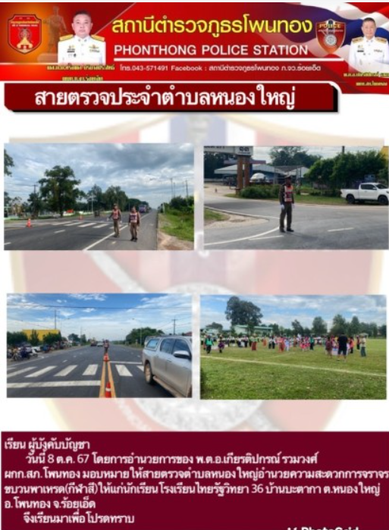

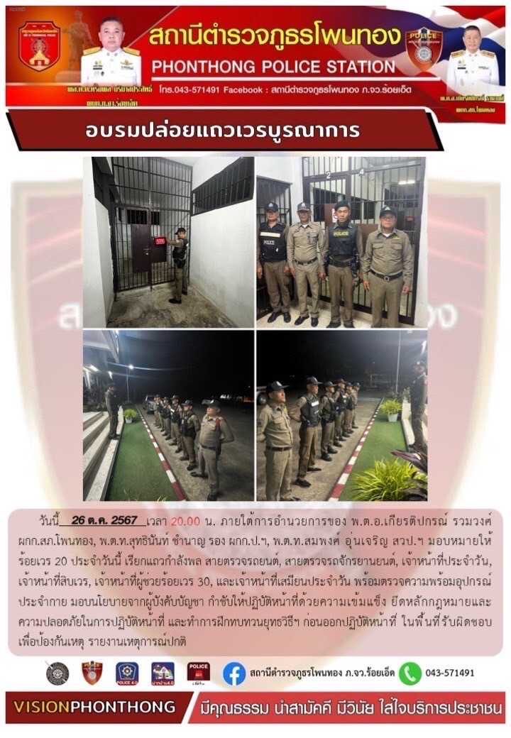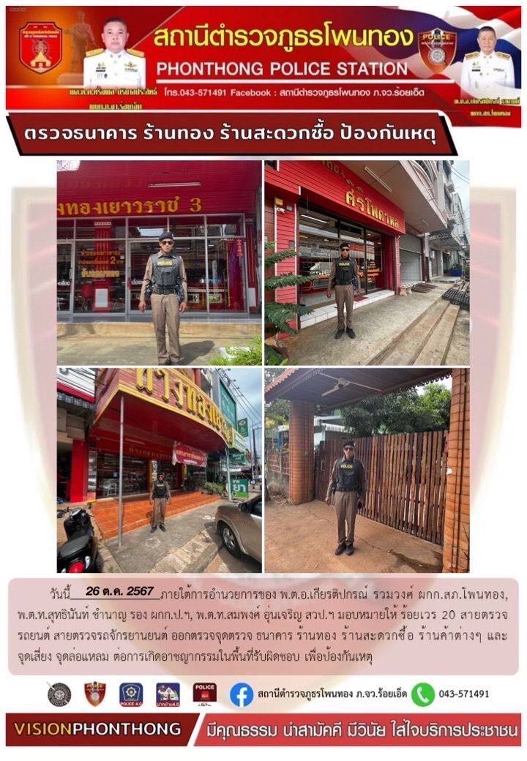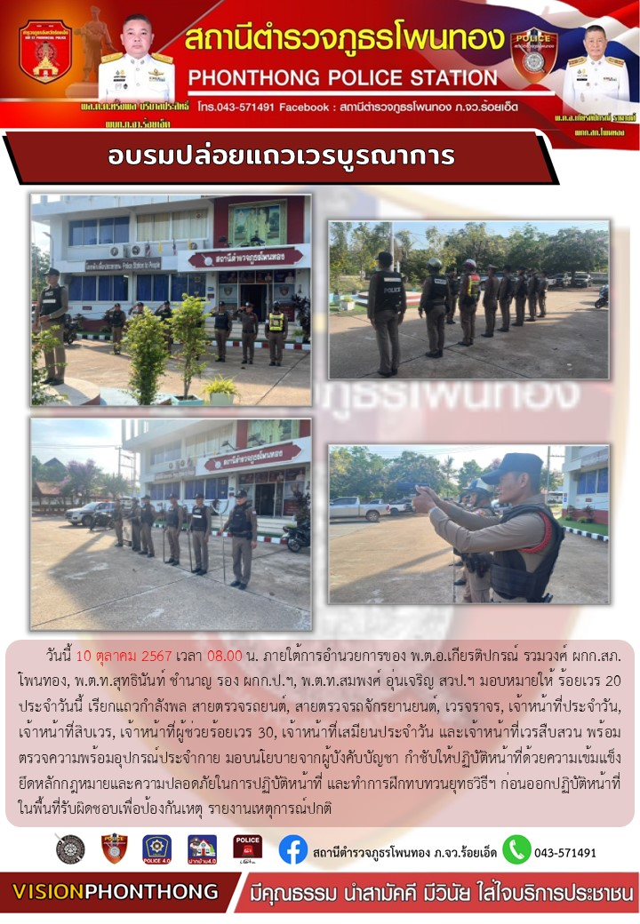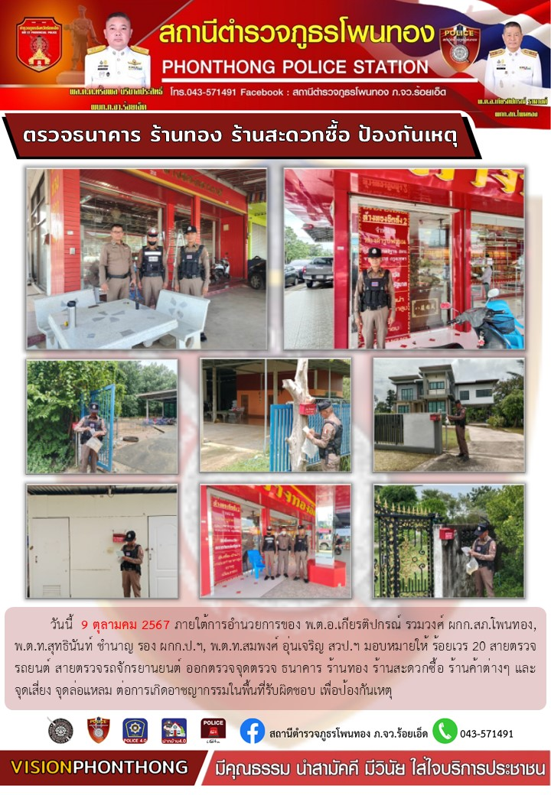
ผลการปฏิบัติงานฝ่ายสืบสวน สถานีตำรวจภูธรโพนทอง
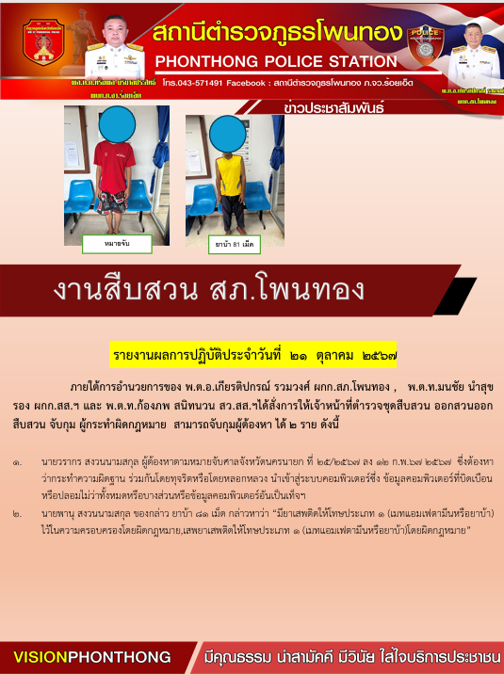

ผลการปฏิบัติงานฝ่ายสอบสวน สถานีตำรวจภูธรโพนทอง


ผลการปฏิบัติงานฝ่ายจราจร สถานีตำรวจภูธรโพนทอง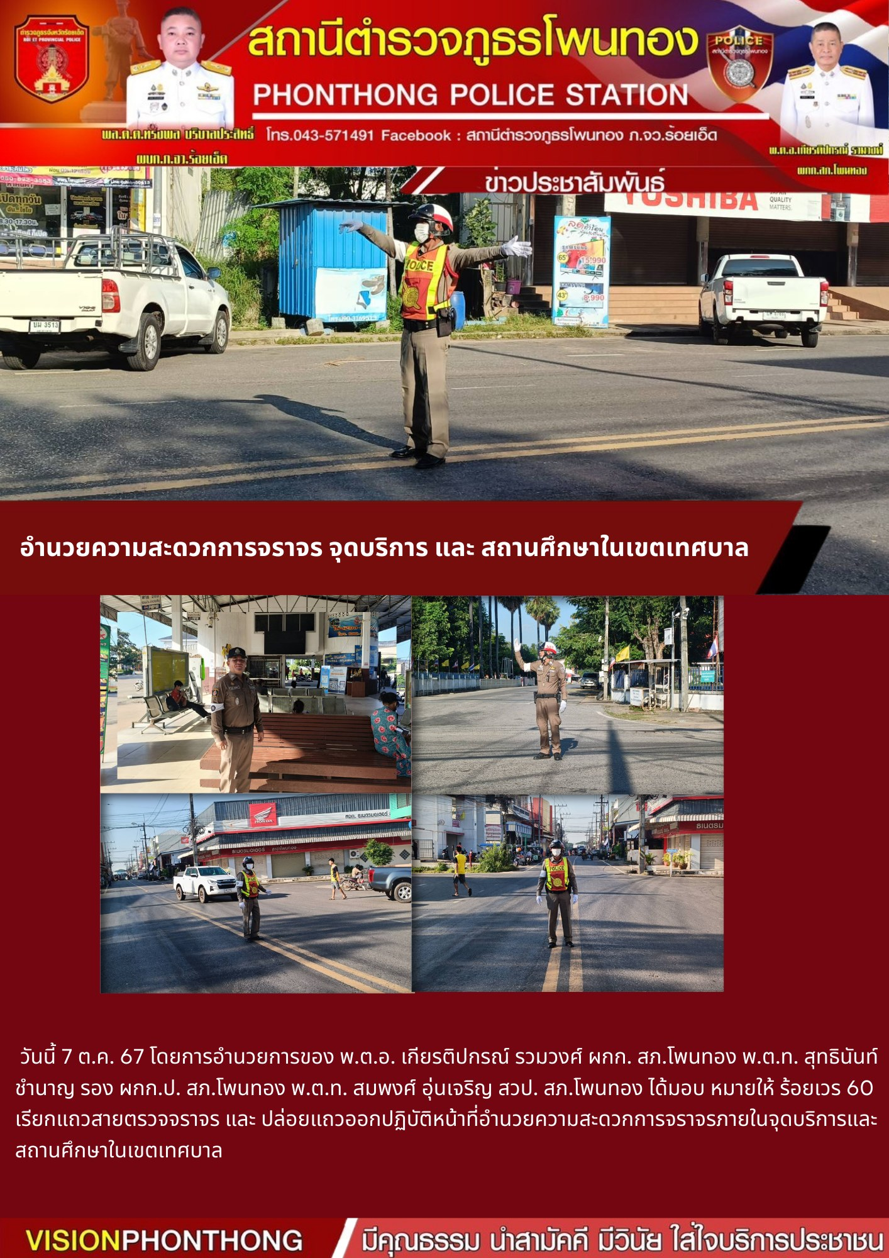
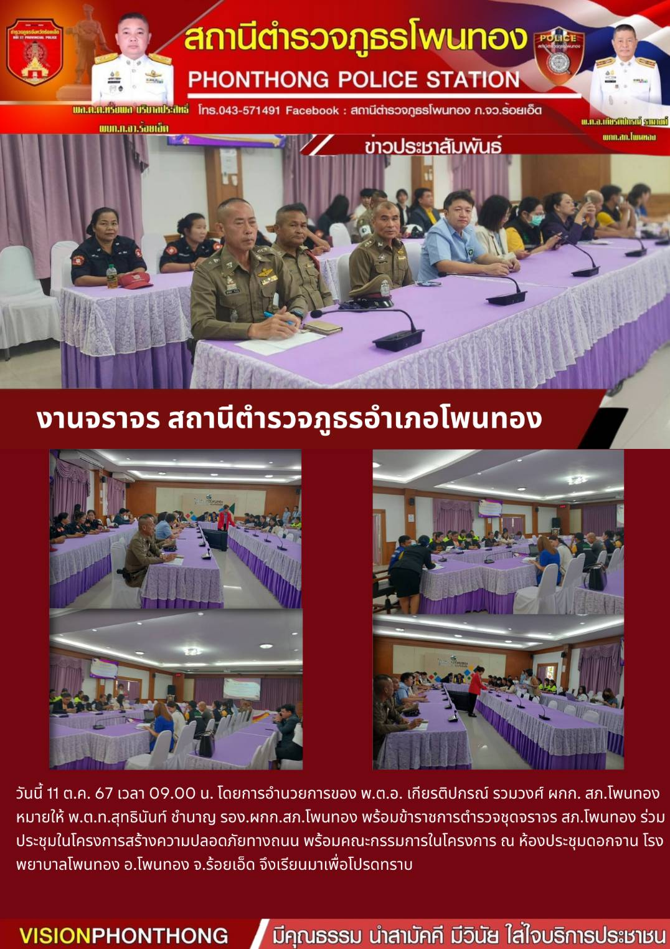
ผลการปฏิบัติงานฝ่ายอำนวยการ สถานีตำรวจภูธรโพนทอง 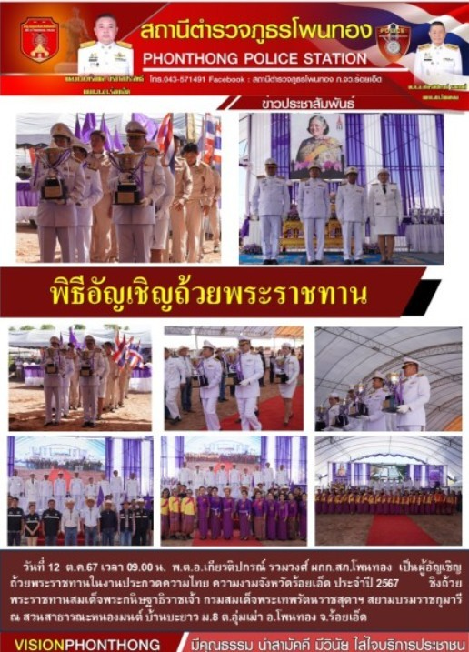

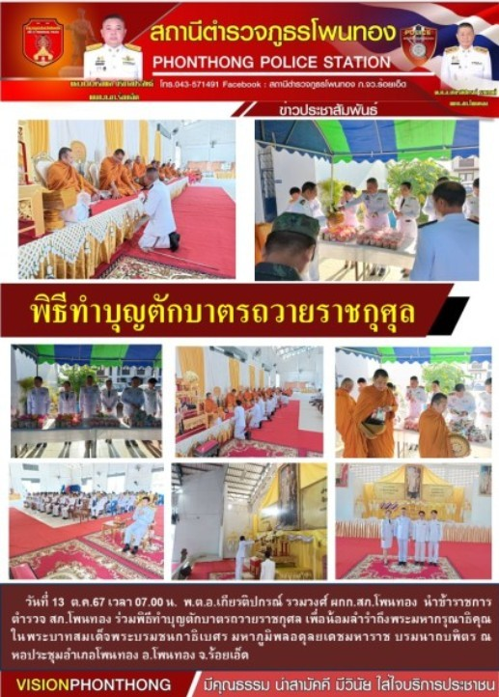

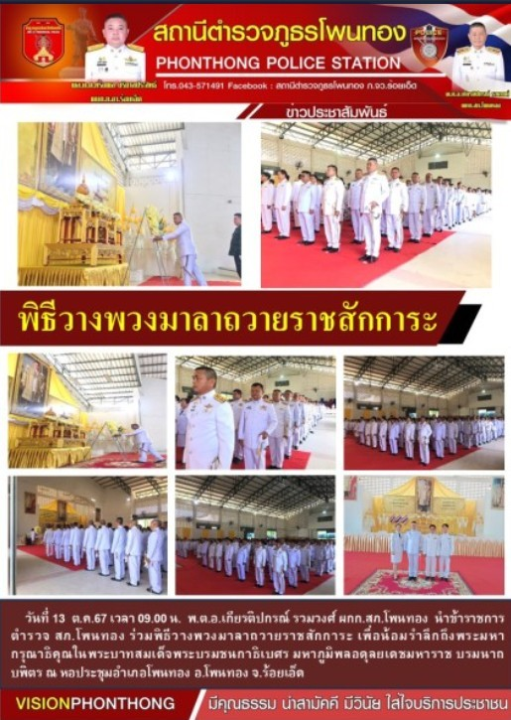

วันที่ 17 ต.ค.67 เวลา 06.00 น. พ.ต.อ.เกียรติปกรณ์ รวมวงศ์ ผกก.สภ.โพนทอง พร้อมข้าราชการตำรวจ สภ.โพนทอง ,แม่บ้านตำรวจ สภ.โพทอง ,อาสาสมัครจราจร สภ.โพนทอง ,กต.ตร. สภ.โพนทอง ทำพิธีถวายสักการะสิ่งศักดิ์สิทธิ์ ทำบุญตักบาตร อ่านสาร ผบ.ตร. กล่าวคำสัตย์ปฏิญาณตนของข้าราชการตำรวจ และมอบประกาศเกียรติคุณ ให้กับข้าราชการตำรวจที่มีความประพฤติดี และมอบใบประกาศเกียรติคุณให้กับผู้สนับสนุนกิจการงานตำรวจ
